Professor: Thiago Fernando Gioelo. Matéria: Geografia. Turma: 6º Ano

Algumas Regras: O material fornecido deve ser ‘’copiado’’ no caderno, tais como textos e atividades. Após fazer a leitura do texto com atenção e responder os questionários.
Estarei a disposição de todos vocês (alunos), para tirarem dúvidas no whatsapp:
(14) 99115-9885.
Atenciosamente professor: Thiago

AULA ELABORADA DO DIA 04/05 A 08/05

ORRIENTAÇÃO E LOCALIZAÇÃO NO ESPAÇO GEOGRÁFICO

Desde o início de sua história, os seres humanos criaram mecanismos de orientação no espaço geográfico para se deslocarem de um local para outro.
Quando queremos nos orientar em relação às pessoas e aos objetos, é comum que no dia a dia usemos termos como “à frente”, “atrás”, à direita”, “à esquerda”, “para cima”, para baixo”, entre outros. Também empregamos elementos das paisagens como pontos de referência: “atrás da igreja”, “na frente do supermercado”, “vire à direita depois da ponte”, “à esquerda depois da praça”.
Mas como nos orientar em espaços maiores, como em alto-mar ou em um deserto, ou numa floresta densa, quando não existem pontos de referência? Há muito tempo, observando os astros, os seres humanos perceberam que é possível se orientar em espaços onde não existem pontos de referência conhecidos. Atualmente, além da observação dos astros pelos navegadores, as grandes embarcações contam com equipamentos tecnológicos de orientação, como GPS.

Astro: Nome dado a todos os corpos celestes; planetas, estrelas, cometas etc.

A ORIENTAÇÃO PELO SOL

Observando o Sol, o ser humano percebeu que esse astro surge (ao amanhecer) e desaparece (ao anoitecer) aproximadamente nas mesmas direções todos os dias. Com base nessa observação, foi determinado um conjunto de pontos de orientação, chamados pontos cardeais: leste, oeste, norte e sul.
A direção do Sol ao nascer determinada como leste (L) ou oriente (que significa nascente). O lado oposto, em que o Sol desaparece, ficou determinado como oeste (O) ou ocidente (que significa poente).
Foram também estabelecidos o norte (N), ou setentrional ou boreal, e o sul (S), ou meridional ou austral.

É comum afirmar-se que a orientação pela Lua somente pode ser à noite. O geógrafo e astrônomo Paulo Henrique Sobreira destaca que "independente da fase da Lua e do horário, ela sempre surge no lado Leste e desaparece no lado Oeste. Os horários de nascer e ocaso da Lua variam principalmente de acordo com suas fases. Na Lua Cheia, por exemplo, em uma dada localidade, ela nasce por volta das 18h (...) e se põe próximo às 6h. No dia seguinte, o nascer e o ocaso ocorrerão cerca de 50 minutos mais tarde para aquela mesma localidade. Dessa forma, a Lua pode ser vista também durante o dia, principalmente nas fases de Crescente e Minguante."

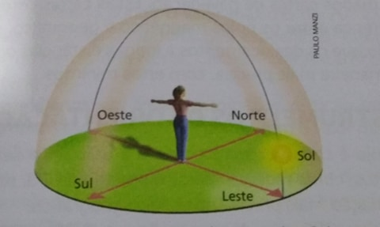

CRUSEIRO DO SUL

Cruzeiro do Sul A orientação por outras estrelas (o Sol é uma estrela) também é possível, mas é necessário, como afirma Sobreira, que se tenha uma noção básica de entendimento de carta celeste, inclusive para auxiliá-lo na observação. No caso do Brasil, inclusive para a porção do nosso território que se encontra no hemisfério Norte, é possível orientar-se pelo Cruzeiro do Sul, uma constelação que é vista em quase todas as noites do ano. A partir de algumas relações baseadas nessa constelação, é possível determinar, aproximadamente, o ponto Sul. A Estrela Polar, visível no hemisfério Norte, pode ser utilizada para a determinação aproximada do ponto Norte.

A ROSA DOS VENTOS

Com base nos pontos cardeais foram determinadas direções intermediárias, conhecidas como pontos colaterais e subcolaterais:

- Os pontos colaterais: Noroeste (NO), nordeste (NE), sudoeste (SO) e sudeste (SE);
- Existem ainda os pontos subcolaterais, localizados entre os cardeais e colaterais: norte-nordeste (ENE), norte-noroeste (NNO), su-sudeste (SSE), su-sudoeste (SSO), leste-nordeste (LNE), leste-sudeste (LSE), oeste-noroeste (ONO) e oeste-sudoeste (OSO).

Os intermediários. Esses são os pontos que facilitam a orientação na superfície terrestre. A noção a respeito desses pontos de orientação é fundamental para estabelecer os deslocamentos aéreos e marítimos, por exemplo, ou em locais onde não há estradas, como regiões desérticas e áreas florestais.
É fundamental também para manusear e utilizar plantas e mapas, determinando-se, por exemplo, a localização de cidades, estados, regiões, países, continentes, oceanos, tomando-se por referência um certo local ou elemento: ao afirmamos que o estado de Tocantins está ao norte de Goiás, tomamos como referência este último estado.
Os pontos de orientação (cardeais, colaterais e subcolaterais) compõem uma figura denominada rosa dos ventos.

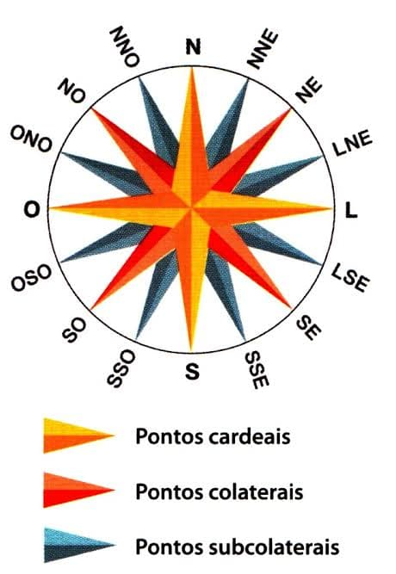

A ORIENTAÇÃO PELA BÚSSOLA

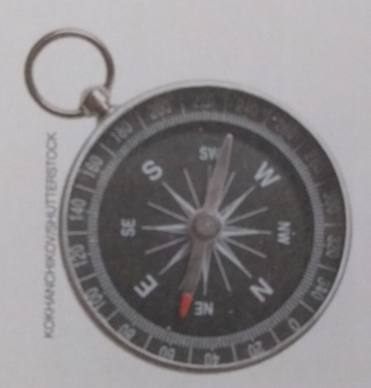

A bússola é um instrumento de orientação que se parece com um relógio. Inventada pelos chineses há muito tempo, ela possui uma agulha imantada, que gira sobre um eixo, e um mostrador, no qual está desenhada a rosa dos ventos.
A agulha imantada aponta sempre para o norte, atraída pelo polo magnético da Terra, que atua como um grande ímã. Esse polo magnético, porém, não corresponde exatamente ao polo norte geográfico, apresentando uma diferença de cerca de 1400 quilômetros em relação a ele.
Para não se desviar da direção norte geográfica, aviões e embarcações que empregam a bússola como instrumento de orientação usam também mapas especiais, chamados cartas de navegação. Essas cartas corrigem a diferença entre os polos magnéticos e geográfico, permitindo que os deslocamentos a longas distâncias ocorram de maneira mais precisa, com erros mínimos.

INSTRUMENTOS DE ORIENTAÇÃO

Hoje é cada vez mais comum a utilização de instrumentos, como radares, rádios e o sistema GPS, para uma orientação mais precisa no espaço geográfico.
A sigla GPS vem da expressão em inglês Global Positioning System (Sistema de Posicionamento Global). Esse sistema permite a localização de pontos sobre a superfície da Terra. Os receptores GPS recebem os sinais dos satélites artificiais na órbita da Terra e calculam a própria posição.
O uso do GPS, como representado na fotografia a seguir, tem sido cada vez mais comum em celulares e automóveis, para auxiliar pedestres e motoristas em seus deslocamentos, e é muito frequente nas navegações marítima e aérea.

EXERCÍCIOS

- Quais são os pontos cardiais?
R:

- Qual é a direção que o sol nasce?
R:

- Quais são os pontos colaterais?
R:

- Quais são os pontos colaterais?
R:

- Os pontos de orientação (cardeais, colaterais e subcolaterais) compõem uma figura denominada. Qual é ela?
R:

- O que é a bússola?
R:

- Quais são hoje em dia os instrumentos de Orientação?
R:

- O que significa a sigla GPS?
R:

Bons Estudos

